Plan

# Frontend

* komplett neu
* React
* erstmal implementieren was wir schon haben  
  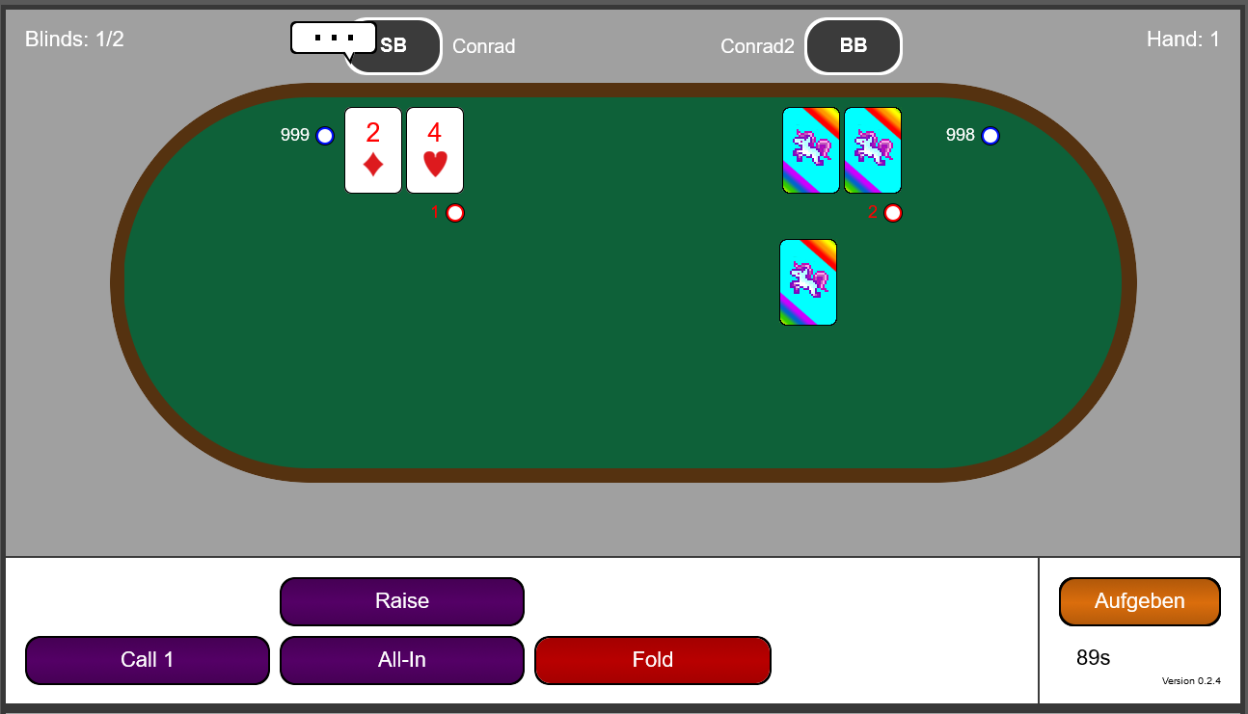

## Spielablauf

1. Startbildschirm: 2 Knöpfe: Spiel erstellen, Spiel beitreten
2. Spiel erstellen erstellt Lobby mit Beitrittscode
3. andere Leute treten Lobby mit Code bei
4. der Lobby-Ersteller drückt auf STARTEN
5. Spiel läuft ab (keine neuen Beitritte mehr möglich)
6. Spiel beendet
7. wieder in Lobby

# Backend

* Option für mehrere Spiele (Lobbies)
* neue Web-Schnittstelle